Проекция (projection, обозначается "π") – это унарная операция (выполняемая над одной таблицей), служащая для выбора подмножества полей из таблицы R. Результатом операции будет таблица с меньшим числом полей, а также, возможно, с меньшим числом записей за счет последующего исключения повторяющихся записей. Аргументами операции являются исходная таблица и подмножество ее полей, которое образует заголовок результирующей таблицы.

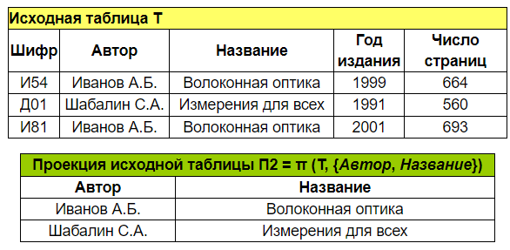

Рис.1 Проекция

Селекция (selection, обозначается "σ") – это унарная операция, результатом которой является подмножество записей исходной таблицы, удовлетворяющих условиям, которые накладываются на значения определённых полей.

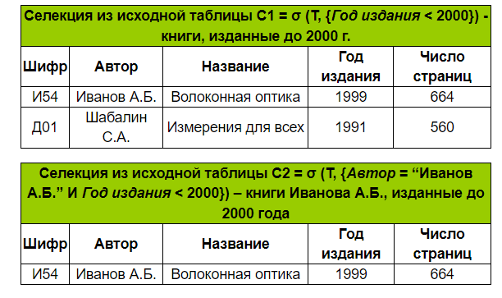

Рис.2 Селекция

Декартово произведение таблиц (cartesian product, обозначается "×") — это бинарная операция, результатом которой, является таблица, заголовок которой является сцеплением заголовков двух исходных таблиц и состоящая из записей, составленных из сцепленных записей исходных таблиц. Исходные таблицы не должны иметь одинаковых полей.

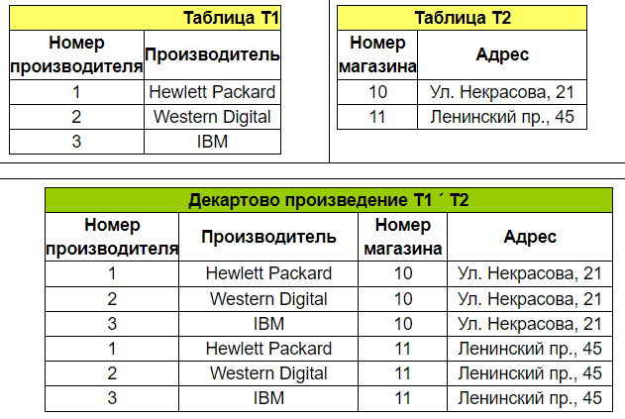

Рис.3 Декартово произведение

Объединение (union, обозначается "U") – это бинарная операция, которую можно производить над таблицами, имеющими одинаковые заголовки, результатом которой является таблица, включающая все записи обеих таблиц без повторов.

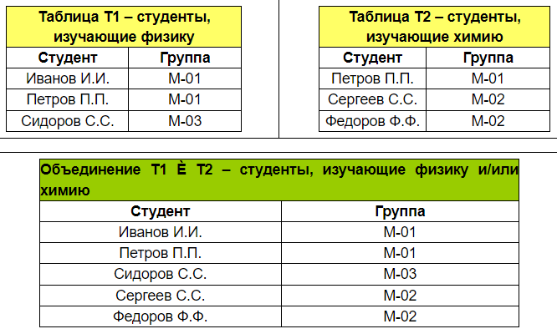

Рис.4 Объединение

Разность (set difference, обозначается "–") – это бинарная операция, которую можно производить над таблицами Т1 и Т2, имеющими одинаковые заголовки, результатом которой является таблица Т1–Т2, включающая подмножество тех записей Т1, которых нет в таблице Т2.

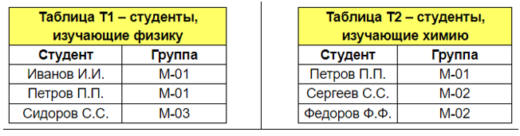

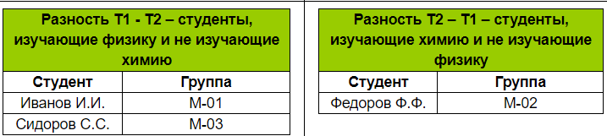

Рис.5 Разность

Соединение (join, обозначается "https://studfile.net/html/2706/250/html_RQqcaHRi_3.Ks2E/htmlconvd-I323hS_html_f230890558c69986.png ") – это операция, аргументами которой в общем случае являются таблицы Т1 и Т2 и условие У, а результатом – таблица, заголовок которой является сцеплением заголовков двух исходных таблиц и состоящая из записей, удовлетворяющих условию У и составленных из сцепленных записей исходных таблиц. Соединение может быть получено сочетанием операций декартова произведения и селекции: Т1 Т2 = σУ (Т1 × Т2). Важным частным случаем соединения является эквисоединение, когда условие У подразумевает равенство значений полей двух соединяемых таблиц.

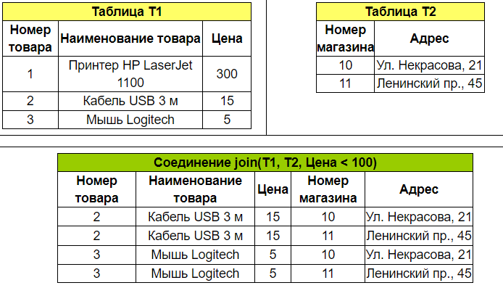

Рис.6 Соединение

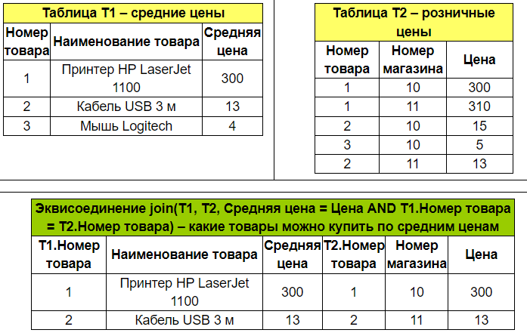

Рис.7 Эквисоединение

Расширением эквисоединения является естественное соединение таблиц, когда условие У подразумевает равенство значений одинаковых полей таблиц. Расширение заключается в том, что естественное соединение кроме операции эквисоединения подразумевает еще проекцию – исключение из заголовка результирующей таблицы дубликатов полей.

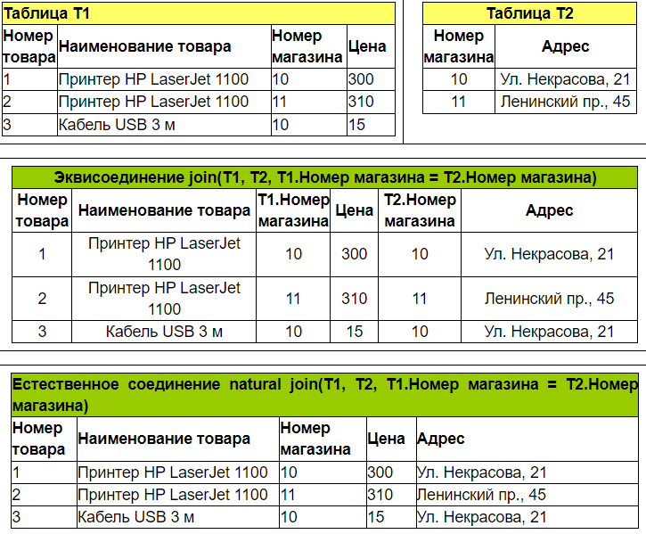

Рис.8 Отличие эквисоединения от естественного соединения

Пересечение (intersection, обозначается "∩") – это бинарная операция, которую можно производить над таблицами Т1 и Т2, имеющими одинаковые заголовки, результатом которой является таблица Т1 ∩ Т2, включающая все записи, имеющиеся и в таблице Т1 и в таблице Т2. Пересечение может быть получено сочетанием двух операций разности: Т1 ∩ Т2 = Т1 – (Т1 – Т2) = = Т2 – (Т2 – Т2).

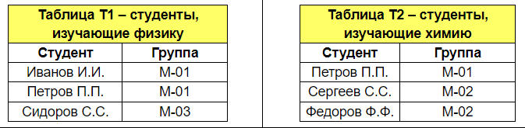

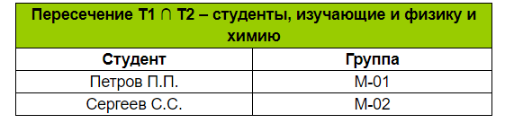

Рис.9 Пересечение

Деление (division, обозначается "/") – бинарная операция, в некотором смысле обратная декартову произведению. Поэтому операцию можно производить над таблицами, имеющими такие заголовки, что заголовок делителя является частью заголовка делимого. Результатом деления таблица, состоящая из тех записей, декартово произведение которых с делителем входит в делимое.

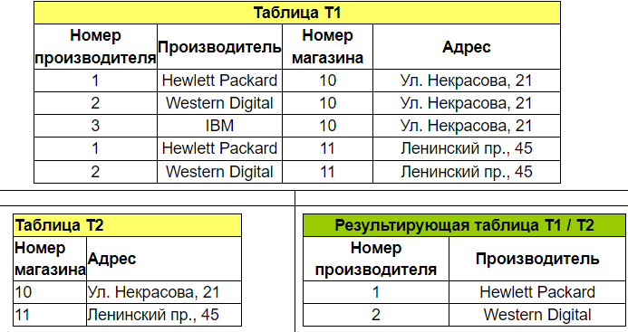

Рис.10 Пересечение